第3回 年忘れ会＆私費留学生支援交流会の開催

NPO法人国際下宿屋主催による第三回「年忘れ会並びに留学生との交流会」を12月20日（土）佐賀市本庄公民館で開催致しました。今年度からスタートしました私費留学生支援の対象となる留学生と支援企業の方々との交流会も兼ねての開催でした。

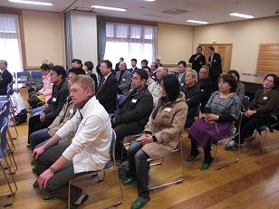
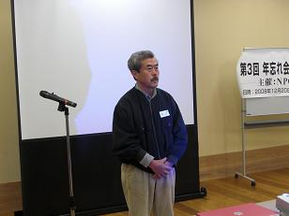

甲本理事長開会の挨拶 参加者の皆様

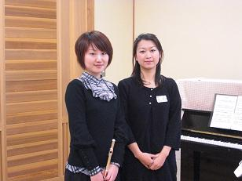
＊国際下宿屋理事長甲本氏の開会の挨拶に始まり、県内留学生、並びにその関係参加者と、佐賀県国際課、佐賀市国際交流課からの来賓をお迎えしての「年忘れ会」の運びとなりました。
- 私費留学生支援団体と奨学生が紹介されました。
＊西安出身の留学生劉栄さんの「お国自慢」の映像をプロジェクターを使って紹介して頂きました。
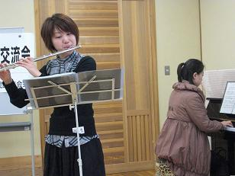
左フルート演奏：趙一雪さん 右ピアノ演奏：黄晶さん
＊佐賀大学文化教育学部在学中の中国からの留学生趙一雪さんのフルート、黄晶さんのピアノ演奏によるミニジョイントコンサートでは、その軽やかな調べと共に「年忘れ会」の会場雰囲気を優しく盛り上げて頂きました。
＊美味しい中華料理を食べながらの、和やかで楽しい交換会のパーティーとなりました。
＊今年度、佐賀日中友好協会から２人の留学生を支援しておりこの会に参加致しました。
主催：NPO法人国際下宿屋
佐賀市本庄町末次２１－１
TEL:0952-22-8727 E-Mail geshukuya103@basil.ocn.ne.jp

